«Утверждаю» «Согласовано» «Рассмотрено»
директор МАОУ «ЯрковскаяСОШ» зам.директора по УВР на заседании ШМО протокол №___
_____________ О В Щукина ________________ С П Баженова ____________________________________
«___»_____________ 2018г. «___»_____________ 2018г. «___»_____________ 2018.

Рабочая программа по учебному предмету
Алгебра и начала анализа
социально- гуманитарный профиль
Класс: 10 а
Учитель Ганихина Антонина Владимировна
Количество часов: 86
Плановых контрольных работ 6 зачётов _6 тестов_6

Учебно-методический комплект:
Авторская программа основного общего образования по алгебре и началам анализа под ред. Алимов Ш. А., Колягин Ю. М и др

Первое полугодие: 2/; второе полугодие : 3

. I. Пояснительная записка
Рабочая программа по учебному курсу «Алгебра и начала анализа» 10 класса разработана в соответствии с нормативно-правовыми и инструктивно – методическими документами:
- Федеральный государственный образовательный стандарт общего образования, утвержденным приказом Министерства образования и науки Российской Федерации от 17 декабря 2010 г. № 1897.
- Закон РФ «Об образовании» (ст.28).
- Типовое положение об общеобразовательном учреждении (п. 36)
- Приказ Минобрнауки РФ от 31.03.2014 г. № 253 «Об утверждении федерального перечня учебников, рекомендованных к использованию при реализации имеющих государственную аккредитацию образовательных программ начального общего, основного общего, среднего общего образования.
- Примерная программа основного (начального, среднего) общего образования по алгебре и начала анализа
- Авторская программа среднего общего образования по алгебре и началам анализа под ред. Алимов Ш. А., Колягин Ю. М и др.

- Учебный план МАОУ «Ярковская СОШ» на 2018 – 2019 учебный год.
- Положение МАОУ «Ярковская СОШ» о порядке разработки, рассмотрения и утверждения рабочих программ учебных предметов к

Основные развивающие и воспитательные цели
Развитие:
- Ясности и точности мысли, критичности мышления, интуиции, логического мышления, элементов алгоритмической культуры, пространственных представлений, способности к преодолению трудностей;
- Математической речи;
- Сенсорной сферы; двигательной моторики;
- Внимания; памяти;
- Навыков само и взаимопроверки.
Формирование представлений об идеях и методах математики как универсального языка науки и техники, средства моделирования явлений и процессов.

Воспитание:
- Культуры личности, отношения к математике как к части общечеловеческой культуры, понимание значимости математики для научно-технического прогресса;
- Волевых качеств;
- Коммуникабельности;
- Ответственности.
Место предмета
Согласно Федеральному базисному учебному плану для образовательных учреждений Российской Федерации для обязательного изучения математики на этапе основного среднего образования в 10 – 11 классах отводится не менее 280 часов, из них не менее 140 часов в 10 классе, не менее 140 часов в 11 классе. При этом разделение часов на изучение алгебры и геометрии в 10 классе (34 учебных недель) может быть следующим:
1 вариант
Базовый уровень алгебра и начала анализа: 2 часа в неделю в первом полугодии, 3 часа в неделю во втором полугодии всего 89 часов ч.
Данная рабочая программа для 1 варианта (т.е. базовый уровень, 2 часа в неделю в первом полугодии, 3 часа в неделю во втором полугодии, всего 89 часов).
Преподавание алгебры и геометрии ведется параллельно. Плановых контрольных работ по алгебре 10, а также 4 по геометрии.
Промежуточная аттестация осуществляется в соответствии с уставом школы.
По итогам полугодия и года проводятся административные контрольные работы в рамках промежуточной аттестации.

Общая характеристика учебного курса
Математика играет важную роль в общей системе образования. Наряду с обеспечением высокой математической подготовки учащихся, которые в дальнейшем в своей профессиональной деятельности будут пользоваться математикой, важнейшей задачей обучения является обеспечение некоторого гарантированного уровня математической подготовки всех школьников независимо от специальности, которую ли изберут в дальнейшем. Для продуктивной деятельности в современном информационном мире требуется достаточно прочная математическая подготовка. Математика, давно став языком науки и техники, в настоящее время все шире проникает в повседневную жизнь и обиходный язык, внедряется в традиционно далекие от нее области.
При изучении курса математики на базовом уровне продолжаются и получают развитие содержательные линии: «Алгебра», «Функции», «Уравнения и неравенства», вводится линия «Начала математического анализа».
Изучение математики в старшей школе на базовом уровне направлено на достижение следующих Целей:
- формирование представлений о математике как универсальном языке науки, средстве моделирования явлений и процессов, об идеях и методах математики;
- развитие логического мышления, пространственного воображения, алгоритмической культуры, критичности мышления на уровне, необходимом для обучения в высшей школе по соответствующей специальности, в будущей профессиональной деятельности;
- овладение математическими знаниями и умениями, необходимыми в повседневной жизни, для изучения школьных естественнонаучных дисциплин на базовом уровне, для получения образования в областях, не требующих углубленной математической подготовки;
- воспитание средствами математики культуры личности: отношения к математике как части общечеловеческой культуры: знакомство с историей развития математики, эволюцией математических идей, понимания значимости математики для общественного прогресса.
Задачи:
- Систематизация сведений о числах; изучение новых видов числовых выражений и формул; совершенствование практических навыков и вычислительной культуры, расширение и совершенствование алгебраического аппарата, сформированного в основной школе, и его применение к решению математических и нематематических задач;
- Расширение и систематизация общих сведений о функциях, пополнение класса изучаемых функций, иллюстрация широты применения функций для описания и изучения реальных зависимостей;
- Развитие представлений о вероятностно-статистических закономерностях в окружающем мире, совершенствование интеллектуальных и речевых умений путем обогащения математического языка, развития логического мышления;
- Знакомство с основными идеями и методами математического анализа;
- Содержание образования
- АЛГЕБРА
- Корни и степени. Корень степени n1 и его свойства. Степень с рациональным
- показателем и ее свойства. Свойства степени с действительным показателем.
- Логарифм. Логарифм числа. Логарифм произведения, частного, степени; Десятичный и
- натуральный логарифмы, число е.
- Преобразования простейших выражений, включающих арифметические операции, а также
- операцию возведения в степень и операцию логарифмирования.
- Основы тригонометрии. Синус, косинус, тангенс, котангенс произвольного угла. Радианная мера угла. Синус, косинус, тангенс и котангенс числа. Основные тригонометрические тождества. Формулы приведения. Синус, косинус и тангенс суммы и разности двух углов. Синус и косинус двойного угла. Формулы половинного угла. Преобразования суммы тригонометрических функций в произведение и произведения в сумму. Выражение тригонометрических функций через тангенс половинного аргумента. Преобразования простейших тригонометрических выражений.
- Простейшие тригонометрические уравнения. Решения тригонометрических уравнений. Простейшие тригонометрические неравенства¹.
- Арксинус, арккосинус, арктангенс числа.
- Функции
- Функции. Область определения и множество значений. График функции. Построение графиков функций, заданных различными способами. Свойства функций: монотонность, четность и нечетность, периодичность, ограниченность. Промежутки возрастания и убывания, наибольшее и наименьшее значения, точки экстремума (локального максимума и минимума). Графическая интерпретация. Примеры функциональных зависимостей в реальных процессах и явлениях.
- Обратная функция. Область определения и область значений обратной функции. График обратной функции.
- Степенная функция с натуральным показателем, ее свойства и график.
- Показательная функция (экспонента), ее свойства и график.
- Логарифмическая функция, ее свойства и график.
- Вертикальные и горизонтальные асимптоты графиков. Графики дробно-линейных функций.
- Преобразования графиков: параллельный перенос, симметрия относительно осей координат и симметрия относительно начала координат, симметрия относительно прямой y = x, растяжение и сжатие вдоль осей координат.
- Уравнения и неравенства
- Основные приемы решения систем уравнений: подстановка, алгебраическое сложение, введение новых переменных. Равносильность уравнений, неравенств, систем. Решение простейших систем уравнений с двумя неизвестными. Решение систем неравенств с одной переменной.
- Использование свойств и графиков функций при решении уравнений и неравенств. Метод интервалов. Изображение на координатной плоскости множества решений уравнений и неравенств с двумя переменными и их систем.
- Применение математических методов для решения содержательных задач из различных областей науки и практики. Интерпретация результата, учет реальных ограничений.
- Тематическое планирование учебного материала
- Линия Алгебра
- Повторение алгебры за курс основной школы 4 часа.
- 1.Действительные числа 11 часов.
- Целые и рациональные числа. Действительные числа. Бесконечно убывающая геометрическая прогрессия. Арифметический корень натуральной степени. Степень с рациональным и действительным показателем.
- Основная цель – обобщить и систематизировать знания о действительных числах; сформировать понятие степени с действительным показателем; научить применять определение арифметического корня и степени, а также их свойства при выполнении вычислений и преобразовании выражений.

- 2.Степенная функция 9 часов.
- Степенная функция, ее свойства и график. Взаимно-обратные функции. Равносильные уравнения и неравенства. Иррациональные уравнения. Иррациональные неравенства.
- Основная цель – обобщить и систематизировать известные из курса алгебры основной школы свойства функций; изучить свойства степенных функций с натуральным и целым показателями и научить применять их при решении уравнений и неравенств; сформировать понятие равносильности уравнений, неравенств, систем уравнений и неравенств.
- 3.Показательная функция 10 часов
- Показательная функция, ее свойства и график. Показательные уравнения. Показательные неравенства. Системы показательных уравнений и неравенств.
- Основная цель – изучить свойства показательной функции; научить решать показательные уравнения и неравенства, простейшие системы показательных уравнений.

- 4.Логарифмическая функция 14 часов.
- Логарифмы. Свойства логарифмов. Десятичные и натуральные логарифмы. Логарифмическая функция, ее свойства и график. Логарифмические уравнения. Логарифмические неравенства.
- Основная цель – сформировать понятие логарифма числа; научить применять свойства логарифмов при решении уравнений; изучить свойства логарифмической функции и научить применять ее свойства при решении простейших логарифмических уравнений и неравенств.

- 5.Тригонометрические формулы 20 часов.
- Радианная мера угла. Поворот точки вокруг начала координат. Определение синуса, косинуса, тангенса угла. Зависимость между синусом, косинусом и тангенсом одного и того же угла. Тригонометрические тождества. Синус, косинус и тангенс углов α и – α. Формулы сложения. Синус, косинус и тангенс двойного угла. Синуса, косинус и тангенс половинного угла. Формулы приведения. Сумма и разность синусов. Сумма и разность косинусов.
- Основная цель – сформировать понятие синуса, косинуса, тангенса и котангенса числа; научить применять тригонометрические формулы для вычисления значений тригонометрических функций и выполнения преобразований тригонометрических выражений; научить решать простейшие тригонометрические уравнения = а, = а при а = 1, - 1, 0.

- 6.Тригонометрические уравнения 15 часов.
- Уравнения = а, = а, tg x = a. Решение тригонометрических уравнений. Примеры решения простейших тригонометрических неравенств.
- Основная цель – сформировать умения решать простейшие тригонометрические уравнения; ознакомить с некоторыми приемами решения тригонометрических уравнений.

- 7.Повторение курса алгебры и начал анализа 6 часов.
- Основная цель – повторить, систематизировать, закрепить и проконтролировать знания и умения по всем основным темам курса.
- Учебно-тематический план
- Линия Алгебра
- В соответствии с Учебным планом школы на 2018 – 2019 гг., данная рабочая программа рассчитана на 86 часов (34 учебных недели).
- В авторской программе, на основе которой составлена рабочая программа на изучение курса Алгебры и начал анализа также отводится 86 часов, но не отводится количество часов на Повторение курса алгебры 7 – 9.
- Сформированные 3 часа, взятые по одному часу соответственно из тем «Действительные числа», «Тригонометрические формулы» и «Повторение курса Алгебры 10 класса», были отведены в данной рабочей программе на Повторение курса алгебры основной школы, с последующим написанием соответствующей контрольной работы.
- Распределение оставшихся тем курса Алгебры и начал анализа практически совпадает с распределением тем в авторской программе.
- Количество контрольных работ – 10, из которых 7 тематических, 1 входная за курс математики основной школы, 1 промежуточная текущая аттестация по математике за I полугодие, 1 итоговая контрольная работа за курс математики 10 класса в рамках промежуточной аттестации.
- Такое распределение тем учебного курса наиболее приемлемо для изучения.
Тема | Количество часов по авторской программе | Количество часов в рабочей программе | Количество контрольных работ
Повторение курса алгебры за курс основной школы | 0 ч | 3 ч | 1
Действительные числа | 11 ч | 10 ч | 1
Степенная функция | 9 ч | 8 ч | 1
Показательная функция | 10 ч | 10 ч | 1
Логарифмическая функция | 14 ч | 14 ч | 1
Тригонометрические формулы | 21 ч | 20 ч | 1
Тригонометрические уравнения | 15 ч | 15 ч | 1
Повторение курса алгебры за 10 кл. | 6 ч | 6 ч | 1
Итого | 86 ч | 86 ч | 8

- Календарно – тематическое планирование, Алгебра и начала анализа 10 класс
№ урока | Тема урока |  | Элементы содержания |  | Требования к уровню  подготовки обучающихся |  | Домашнее задание | Дата
 |  |  |  |  |  |  |  | План |  | Факт
Повторение 3 часа.
1 | Тождественные преобразования алгебраических выражений. Уравнения с одним неизвестным. Системы двух уравнений с двумя неизвестными. |  | ФСУ, уравнение, корни уравнения, система уравнений, квадратное уравнение; способы решения систем уравнений. |  | Уметь: решать уравнения с одной переменной; решать системы уравнений; решать квадратные уравнения. |  | Записи в тетради
2 | Функции. Арифметическая и геометрическая прогрессии. |  | Функция, область определения функции, квадратичная функция и ее график. Формула n-го члена, разность, знаменатель, основное свойство. |  | Уметь: определять область определения функции; работать с графиком функции и определять свойства функции; уметь строить график квадратичной функции. |  | Записи в тетради
3 | Входная контрольная работа за курс математики основной школы.
Действительные числа – 10 ч.
4 | Целые и рациональные числа.
5 | Действительные числа. | Определение тригонометрических функций sin, cos, tg, ctg |  | Знать: как определить координаты точек числовой окружности.  Уметь: составить таблицу для точек числовой окружности и их координат;  - по координатам находить точку числовой окружности; |  | Записи в тетради, тригонометрический круг, стр. 91 № 3 (1, 2 аб)
6 | Бесконечно-убывающая геометрическая прогрессия. | Знаки по координатным четвертям, четность и нечетность функций. |  | Знать: понятие синуса, косинуса, произвольного угла; радианную меру угла.  Уметь: вычислить синус, косинус числа;  - вывести некоторые свойства синуса, косинуса; уметь переводить радианы в градусы и наоборот. |  | Стр. 8, знаки триг. функций, записи в тетради, стр. 91 № 5 (1, 2 аб)
7 | Арифметический корень натуральной степени. | Радиан, градус. Взаимосвязь радианной и градусной мер угла |  | Уметь: совершать преобразования простых тригонометрических выражений, зная основные тригонометрические тождества. |  | П. 1.1, № 1бг, 2 бг,
8 | Арифметический корень натуральной степени. | Взаимосвязь радианной и градусной мер угла |  | Уметь: совершать преобразования простых тригонометрических выражений, зная основные тригонометрические тождества. |  | № 3вг, 18 вг
9 | Степень с рациональным и действительным показателем. |  |  | Применять свойства  арифметического корня натуральной степени при решении задач; выполнять преобразование выражений,содержащих радикалы
10 | Степень с рациональным и действительным показателем. |  |  | Применять свойства  арифметического корня натуральной степени при решении задач; выполнять преобразование выражений,содержащих радикалы
11 | Степень с рациональным и действительным показателем. Подготовка к ЕГЭ.
12 | Подготовка к контрольной работе.
13 | Контрольная работа № 1 «Действительные числа».
Степенная функция 8 ч.
14 | Степенная функция, её свойства и график. | Основные тригонометрические тождества. |  | Знать: как вычислять значения синуса, косинуса, тангенса и котангенса градусной и радианной меры угла, используя табличные значения; формулы перевода градусной меры в радианную меру и наоборот.  Уметь: передавать информацию сжато, полно, выборочно. |  | П. 1.2, осн.триг.форм. № 4 вг, 5 б, 6 б
15 | Равносильные уравнения. | Преобразование тригонометрических выражений. |  | Знать: основные формулы тригонометрии.Уметь: упрощать выражения, используя основные тригонометрические тождества и формулы приведения. |  | № 8 бг,
16 | Равносильные неравенства. | Преобразование тригонометрических выражений. |  |  |  | № 13 б, 17 б
17 | Иррациональные уравнения. | Преобразование тригонометрических выражений. |  |  |  | № 22 а, 23 в
18 | Иррациональные уравнения. | Формулы приведения |  | Знать: вывод формул приведения.  Уметь: объяснить изученные положения на самостоятельно подобранных конкретных примерах. |  | Правила, записи в тетради, № 12 б, стр. 92 № 6 (1, 2 аб)
19 | Решение задач по теме «Степенная функция». Подготовка к ЕГЭ. | Формулы приведения |  | Уметь: пользоваться основными тригонометрическими формулами. |  | № 14 бг, стр. 92 № 6 (3 аб)
20 | Подготовка к контрольной работе.
21 | Контрольная работа №2 «Степенная функция»
Показательная функция 10 ч.
22 | Показательная функция, её свойства и график. | Формулы сложения. |  | Знать: формулу синуса, косинуса суммы двух углов.  Уметь: преобразовывать простейшие выражения, используя основные тождества, формулы приведения. |  | Стр. 7, формулы, стр. 92 № 7 (2 аб)
23 | Показательная функция, её свойства и график. |  |  |  |  | № 9 бг, стр. 92 № 7 (3 аб)
24 | Показательные уравнения. | Формулы двойного угла. |  | Знать: формулы двойного угла синуса, косинуса и тангенса.  Уметь: применять формулы для упрощения выражений. |  | Стр. 9, формулы, № 10б
25 | Показательные уравнения. |  |  |  |  | № 11 вг, 15 бг
26 | Показательные неравенства. | Формулы суммы и разности тригонометрических функций |  |  |  | Стр.8 формулы, № 14 бг
27 | Показательные неравенства. |  |  |  |  | № 21 бв
28 | Системы показательных уравнений и неравенств. | Тригонометрические функции и их графики. |  | Знать: тригонометрические функции у = sin х, у = cos х, их свойства и построение графика.  Уметь: строить графики тригонометрических функций и описывать их свойства. |  | П. 2, № 29 а, 30 а, 33в, 34 аб,
29 | Решение задач по теме «Показательная функция». Подготовка к ЕГЭ. |  |  |  |  | № 36 ав, 37 ав,38 ав,39ав
30 | Подготовка к контрольной работе.
31 | Контрольная работа № 3 «Показательная функция».
32 | Промежуточная текущая аттестация по математике 10 класса за Iполугодие.
Логарифмическая функция 14 ч.
33 | Логарифмы. | Простейшие свойства тригонометрических функций и их графики: синусоида, тангенсоида. |  | Знать: основные свойства тригонометрических функций.  Уметь: строить графики тригонометрических функций. |  | П. 3, № 40 вг, 41 вг, 43 вг, 45 бг
34 | Логарифмы. |  |  |  |  | № 48 вг, 50 вг, 51 в, 54 вг
35 | Свойства логарифмов. | Четность и нечетность функции. Периодичность тригонометрических функций. |  | Знать: признак четности (нечетности).  Уметь: определять четность, период функции.  Находить значения  десятичных и натуральных логарифмов по таблицам Брадиса и с помощью МК |  | П. 4, №57в, 58аг, 60г, 66аг
36 | Свойства логарифмов. |  |  |  |  | № 61г, 62г, 65аб, 68а, 70
37 | Десятичные и натуральные логарифмы. |  |  |  |  | П. 5, № 77а, 78бг, 79вг 88б , 90а
38 | Десятичные и натуральные логарифмы. |  |  |  |  | № 80 бв, 82вг, 85а 91а, 92б
39 | Логарифмическая функция, её свойства и график. |  |  |  |  | П.6, №93аб, 94аг, 95аб
40 | Логарифмическая функция, её свойства и график. |  |  |  |  | №96а, 97в
41 | Логарифмические уравнения. |  |  |  |  | №98аг, 99аб
42 | Логарифмические  неравенства. |  |  |  |  | П. 7, № 100б, 101г, 102а, 110г
43 | Логарифмические уравнения инеравенства. |  |  |  |  | №103г, 104в, 107а,113аг, 115аг
44 | Логарифмические уравнения и Неравенства. Подготовка к ЕГЭ.
45 | Подготовка к контрольной работе.
46 | Контрольная работа № 4 «Логарифмическая функция»
Тригонометрические формулы 20 ч.
47 | Радианная мера угла. | Обратные тригонометрические функции: арксинус, арккосинус и арктангенс. Свойства, графики. |  | Знать: понятие арксинуса, арккосинуса, арктангенса и арккотангенса; формулы корней тригонометрических уравнений; частные случаи.  Уметь: решать простейшие тригонометрические уравнения. |  | П. 8, № 116аб, 117б, 118а, 126в, 128г
48 | Поворот точки вокруг начала координат. | Обратные тригонометрические функции: арксинус, арккосинус и арктангенс. Свойства, графики. |  |  |  | №119в, 120г, 124аб,129б, 132а
49 | Определение синуса, косинуса и тангенса угла. | Схема решение простейших тригонометрических уравнений, корень тригонометрического уравнения. |  |  |  | П. 9, №136в, 137г, 139в
50 | Определение синуса, косинуса и тангенса угла. |  |  |  |  | №141г, 146ав, 147бг
51 | Знаки синуса, косинуса и тангенса угла. |  |  |  |  | № 148в, 149
52 | Зависимость между синусом, косинусом и тангенсом одного и того же угла. |  |  | Знать: общую процедуру решения простейшего тригонометрического неравенства с помощью тригонометрической окружности.  Уметь: решать тригонометрические неравенства. |  | П. 10, № 154г, 155г, 156г, 159
53 | Зависимость между синусом, косинусом и тангенсом одного и того же угла. |  |  |  |  | № 160 ав, 162, 163 аб
54 | Тригонометрические тождества. | Схема решение сложных тригонометрических уравнений, корень тригонометрического уравнения, отбор корней. |  | Знать: алгоритм решения системы тригонометрических уравнений.  Уметь: производить отбор корней уравнения на заданном промежутке. |  | П. 11, № 164б, 165б, 166г, 167вг
55 | Тригонометрические тождества. |  |  |  |  | № 168а, 169а, 170г
56 | Тригонометрические тождества. |  |  |  |  | №171а, 172аг, 175вг
57 | Синус, косинус и тангенс углов α и -α. |  |  |  |  | №173в,174вг176вг
58 | Формулы сложения. | Формулу синуса,  косинуса суммы и разности двух углов.
59 | Формулы сложения. |  |  | Выводить формулы сложения и применять их на практике.  Определять понятия,приводить доказательства; заполнять и оформлять таблицы |  | №481(4); №482(2;4); №483(2); №485(2;4); №489
60 | Формулы сложения. | Формулу синуса,  косинуса суммы и разности двух углов. |  |  |  | Раздаточные дифференцированные материалы
61 | Синус, косинус и тангенс двойного угла. | Формулы синуса, косинуса и тангенса двойного угла |  |  |  | №514(2;4); №515; №518(2;4;6);
62 | Синус, косинус и тангенс двойного угла. |  |  |  |  | 512
63 | Формулы приведения. | Значения тригонометрических функций углов, больших 90°, сводятся к значениям для острых углов; правила записи формул приведения |  | Применять формулы приведения при решении задач Применять формулы приведения при решении задач |  | №525(2;4;6;8); №526(2;4;6;8); №530(2); №531(2)
64 | Решение задач по теме «Тригонометрия». Подготовка к ЕГЭ. | Применять формулы приведения при решении задач |  |  |  | №537(2;4); №538(2;4); №541(2)
65 | Подготовка к контрольной работе.
66 | Контрольная работа № 5 «Тригонометрические формулы»
Тригонометрические уравнения 15 ч.
67 | Уравнение cos х=а. | Приращение аргумента, приращение функции. |  | Знать: понятие приращения функции и приращения аргумента.  Уметь: составлять отношение приращения функции к приращению аргумента. |  | П. 12, № 177б, 178г, 179бв, 180в
68 | Уравнение cos х=а. |  |  |  |  | №181,183в, 185,187в
69 | Уравнение cos х=а. | Касательная к графику функции, секущая как предельное положение касательной к графику функции в точке; мгновенная скорость движения, производная |  | Знать: определение производной.  Уметь: составлять отношение приращения функции к приращению аргумента. |  | П. 13, № 188б, 191а, 193бг, 194б
70 | Уравнение sinх=а. | Непрерывная функция |  | Знать: сущность предельного перехода и понятие непрерывности функции.  Уметь: находить приближенное значение в указанной точке с помощью предела функции. |  | П. 14, № 197ав, 198в, 199аг, 201бв, 202аб, 204
71 | Уравнение sinх=а. | Дифференцирование |  | Знать: правила нахождения производный функций.  Уметь: применять правила дифференцирования. |  | П. 15, № 208г, 209а, 210вг,212аб
72 | Уравнение sinх=а. |  |  |  |  | № 213в, 214б,215аб
73 | Уравнение tg х=а. |  |  |  |  | № 216б, 217б, 218вг, 219
74 | Уравнение tg х=а. | Дифференцирование сложных функций |  | Знать: правило дифференцирования сложной функции.  Уметь: применять на практике. |  | П. 16, № 220в, 221в, 222г, 223г 225г, 226вг, 230аг
75 | Решение тригонометрических уравнений. | Дифференцирование сложных тригонометрических функций |  | Знать: производные тригонометрических функций.  Уметь: дифференцировать тригонометрические функции. |  | П. 17, № 231б, 232б, 233г
76 | Решение тригонометрических уравнений. |  |  |  |  | № 234аб, 235бг, 236бв
77 | Решение тригонометрических уравнений. |  |  |  |  | № 238вг, 239б, 240аб
78 | Решение тригонометрических уравнений. | Определение арккосинуса числа, формулу решения уравнения cos х=а, частные случаи решения уравнения  (cos х=1, cos х=-1, cos х=0) |  | Решать простейшие тригонометрические уравнения вида cos х=а Решать простейшие тригонометрические уравнения вида  sin х=а |  | №608(2;3); №609(2;4); №610(2;4;6)
79 | Практикум по решению тригонометрических уравнений. Подготовка к ЕГЭ.
80 | Подготовка к контрольной работе.
81 | Контрольная работа № 6 «Тригонометрические уравнения».
Итоговое повторение 6 часов.
82 | Действительные числа. Степенная функция. |  |  |  |  | Гл. повторение № 107 ав
83 | Показательная и логарифмическая функции. |  |  |  |  | Гл. повторение № 152 аб, 159 ав
84 | Тригонометрические уравнения. |  |  |  |  | Гл. повторение № 218 а
85 | Итоговая контрольная работа за курс математики 10 класса .
86 | Промежуточная аттестация за курс математики 10 класса.
Используемый УМК
- Алгебра и начала анализа 10-11 Ш.А. Алимов, Ю.М. Колягин, М.В.Ткачёва, Н.Е. Фёдорова, М.И. Шабунин. /– М.: Просвещение, 2014 г.
- Алгебра и начала анализа. 10 класс: поурочные планы по учебнику Ш.А.Алимова и др. /авт.-сост. Г.И.Григорьева. – Волгоград: Учитель, 2006 г.
- Дудницин Ю.П. Поурочные планы. Алгебра и начала анализа 10 класс.
- Топилина Л.А. Поурочные планы. Алгебра 10 класс. – Волгоград «Учитель», 2000г.
- Дидактические материалы по алгебре и началам анализа для 10 и 11 класса /Б.И. Ивлев, С.И.Саакян, С.И.Шварцбург. М.: Просвещение ,2005 г.
- Л.С. Атанасян и др. Геометрия. Рабочая тетрадь для 10 класса общеобразовательных учреждений. – М.: Просвещение, 2008.
- Дергачев В.А. Геометрия в определениях, таблицах и схемах. 7-11 классы. – Харьков: Веста: Издательство «Ранок», 2009.
Требования к уровню подготовки учащихся 10 класса.
В результате изучения математики в 10 классе ученик должен
Знать/понимать:
- значение математической науки для решения задач, возникающих в теории и практике; широту и ограниченность применения математических методов к анализу и исследованию процессов и явлений в природе и обществе;
- значение практики и вопросов, возникающих в самой математике, для формирования и развития математической науки;
- идеи расширения числовых множеств как способа построения нового математического аппарата для решения практических задач и внутренних задач математики;
- значение идей, методов и результатов алгебры и математического анализа для построения моделей реальных процессов и ситуаций;
- универсальный характер законов логики математических рассуждений, их применимость в различных областях человеческой деятельности;
- различие требований, предъявляемых к доказательствам в математике, естественных, социально-экономических и гуманитарных науках, на практике;
- роль аксиоматики в математике; возможность построения математических теорий на аксиоматической основе; значение аксиоматики для других областей знания и для практики;
- вероятностных характер различных процессов и закономерностей окружающего мира. значение математической науки для решения задач, возникающих в теории и практике; широту и в то же время ограниченность применения математических методов к анализу и исследованию процессов и явлений в природе и обществе;

Алгебра
уметь
- выполнять арифметические действия, сочетая устные и письменные приемы, применение вычислительных устройств; находить значения корня натуральной степени, степени с рациональным показателем, логарифма, используя при необходимости вычислительные устройства; пользоваться оценкой и прикидкой при практических расчетах;
- проводить по известным формулам и правилам преобразования буквенных выражений, включающих степени, радикалы, логарифмы и тригонометрические функции;
- вычислять значения числовых и буквенных выражений, осуществляя необходимые подстановки и преобразования;
Использовать приобретенные знания и умения в практической деятельности и повседневной жизни для
- практических расчетов по формулам, включая формулы, содержащие тригонометрические функции, при необходимости используя справочные материалы и простейшие вычислительные устройства.

Функции и графики
уметь
- определять значение функции по значению аргумента при различных способах задания функции;
- строить графики изученных функций;
- описывать по графику и в простейших случаях по формуле поведение и свойства функций;
Использовать приобретенные знания и умения в практической деятельности и повседневной жизни для
- описания и исследования с помощью функций реальных зависимостей, представления их графически; интерпретации графиков реальных процессов.

Уравнения и неравенства
уметь
- решать рациональные, показательные и логарифмические уравнения и неравенства, простейшие иррациональные и тригонометрические уравнения, их системы;
- составлять уравнения и неравенства по условию задачи;
- изображать на координатной плоскости множества решений простейших уравнений и их систем;
Использовать приобретенные знания и умения в практической деятельности и повседневной жизни для
- построения и исследования простейших математических моделей.
Требования к уровню усвоения дисциплины.
Рекомендации по оценке знаний, умений и навыков учащихся по математике.
Опираясь на эти рекомендации, учитель оценивает знания, умения и навыки учащихся с учетом их индивидуальных особенностей.
- Содержание и объем материала, подлежащего проверке, определяется программой. При проверке усвоения материала нужно выявлять полноту, прочность усвоения учащимися теории и умения применять ее на практике в знакомых и незнакомых ситуациях.
- Основными формами проверки знаний и умений, учащихся по математике являются письменная контрольная работа и устный опрос.
- Среди погрешностей выделяются ошибки и недочеты.
Погрешность считается ошибкой, если она свидетельствует о том, что ученик не овладел основными знаниями, умениями, указанными в программе.
К недочетам относятся погрешности, свидетельствующие о недостаточно полном или недостаточно прочном усвоении основных знаний и умений или об отсутствии знаний, которые в программе не считаются основными. Недочетами также считаются: погрешности, которые не привели к искажению смысла полученного учеником задания или способа его выполнения: неаккуратная запись, небрежное выполнение чертежа.
- Задания для устного и письменного опроса учащихся состоят из теоретических вопросов и задач.
Ответ на теоретический вопрос считается безупречным, если по своему содержанию полностью соответствует вопросу, содержит все необходимые теоретические факты и обоснованные выводы, а его изложение и письменная запись математически грамотны и отличаются последовательностью и аккуратностью.
Решение задачи считается безупречным, если правильно выбран способ решения, само решение сопровождается необходимыми объяснениями, верно, выполнены нужные вычисления и преобразования, получен верный ответ, последовательно и аккуратно записано решение.
- Оценка ответа учащихся при устном и письменном опросе производится по пятибалльной системе.
- Учитель может повысить отметку за оригинальный ответ на вопрос или оригинальное решение задачи, которые свидетельствуют о высоком математическом развитии учащегося, за решение более сложной задачи или ответ на более сложный вопрос, предложенные учащемуся дополнительно после выполнения им задания.
- Итоговые отметки (за тему, четверть, курс) выставляются по состоянию знаний на конец этапа обучения с учетом текущих отметок.
Оценка устных ответов учащихся.
Ответ оценивается отметкой «5», если ученик:
- полно раскрыл содержание материала в объеме, предусмотренном программой и учебником;
- изложил материал грамотным языком в определенной логической последовательности, точно используя математическую терминологию и символику;
- правильно выполнил рисунки, чертежи, графики, сопутствующие ответу;
- показал умение иллюстрировать теоретические положения конкретными примерами, применять их в новой ситуации при выполнении практического задания;
- продемонстрировал усвоение ранее изученных сопутствующих вопросов, сформированность и устойчивость использованных при ответе умений и навыков;
- отвечал самостоятельно без наводящих вопросов учителя.
Возможны одна – две неточности при освещении второстепенных вопросов или в выкладках, которые ученик легко исправил по замечанию учителя.
Ответ оценивается отметкой «4», если он удовлетворен в основном требованиям на отметку «5», но при этом имеет один из недостатков:
- в изложении допущены небольшие пробелы, не исказившие математического содержания ответа, исправленные по замечанию учителя.
- допущены ошибки или более двух недочетов при освещении второстепенных вопросов или в выкладках, которые ученик легко исправил по замечанию учителя.
Отметка «3» ставится в следующих случаях:
- неполно или непоследовательно раскрыто содержание материала, но показано общее понимание вопроса и продемонстрированы умения, достаточные для дальнейшего усвоения программного материала (определенные «Требованиями к математической подготовке учащихся»).
- имелись затруднения или допущены ошибки в определении понятий и, использовании математической терминологии, чертежах, выкладках, исправленные после нескольких наводящих вопросов учителя;
- ученик не справился с применением теории в новой ситуации при выполнении практического задания, но выполнил задания обязательного уровня сложности по данной теме;
- при знании теоретического материала выявлена недостаточная сформированность умений и навыков.

Отметка «2» ставится в следующих случаях:
- не раскрыто основное содержание учебного материала;
- обнаружено незнание или непонимание учеником большей или наиболее важной части учебного материала;
- допущены ошибки в определении понятий, при использовании математической терминологии, в рисунках, чертежах или графиках, в выкладках, которые не исправлены после нескольких наводящих вопросов учителя.
Оценка «1» ставится в случае, если:
- ученик обнаружил полное незнание и непонимание изучаемого материала или не смог ответить ни на один из поставленных вопросов по изучаемому материалу.
Оценка письменных контрольных работ учащихся.
Отметка «5» ставится в следующих случаях:
- работа выполнена полностью.
- в логических рассуждениях и обоснованиях нет пробелов и ошибок;
- в решении нет математических ошибок (возможна одна неточность, описка, не являющаяся следствием незнания или непонимания учебного материала);
Отметка «4» ставится, если:
- работа выполнена полностью, но обоснования шагов решения недостаточны (если умения обосновывать рассуждения не являлись специальным объектом проверки);
- допущена одна ошибка или два-три недочета в выкладках, чертежах или графиках (если эти виды работы не являлись специальным объектом проверки);
Отметка «3» ставится, если:
- допущены более одной ошибки или более двух- трех недочетов в выкладках, чертежах или графика, но учащийся владеет обязательными умениями по проверяемой теме.
Отметка «2» ставится, если:
- допущены существенные ошибки, показавшие, что учащийся не владеет обязательными знаниями по данной теме в полной мере.
Отметка «1» ставится, если:
- работа показала полное отсутствие у учащегося обязательных знаний, умений по проверяемой теме или значительная часть работы выполнена не самостоятельно.

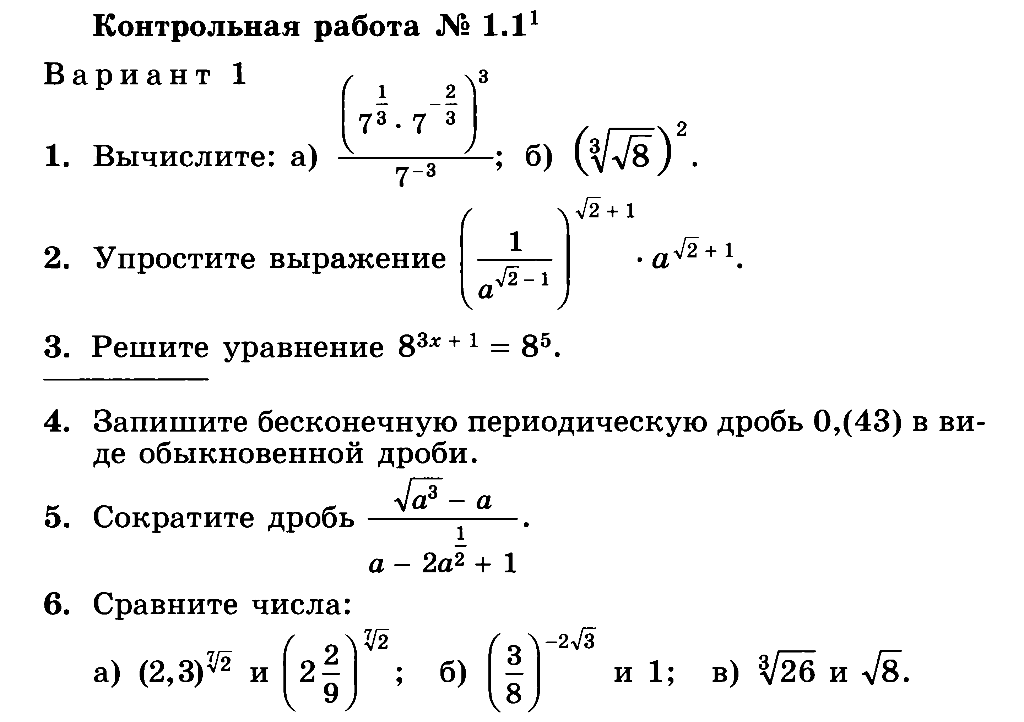 | 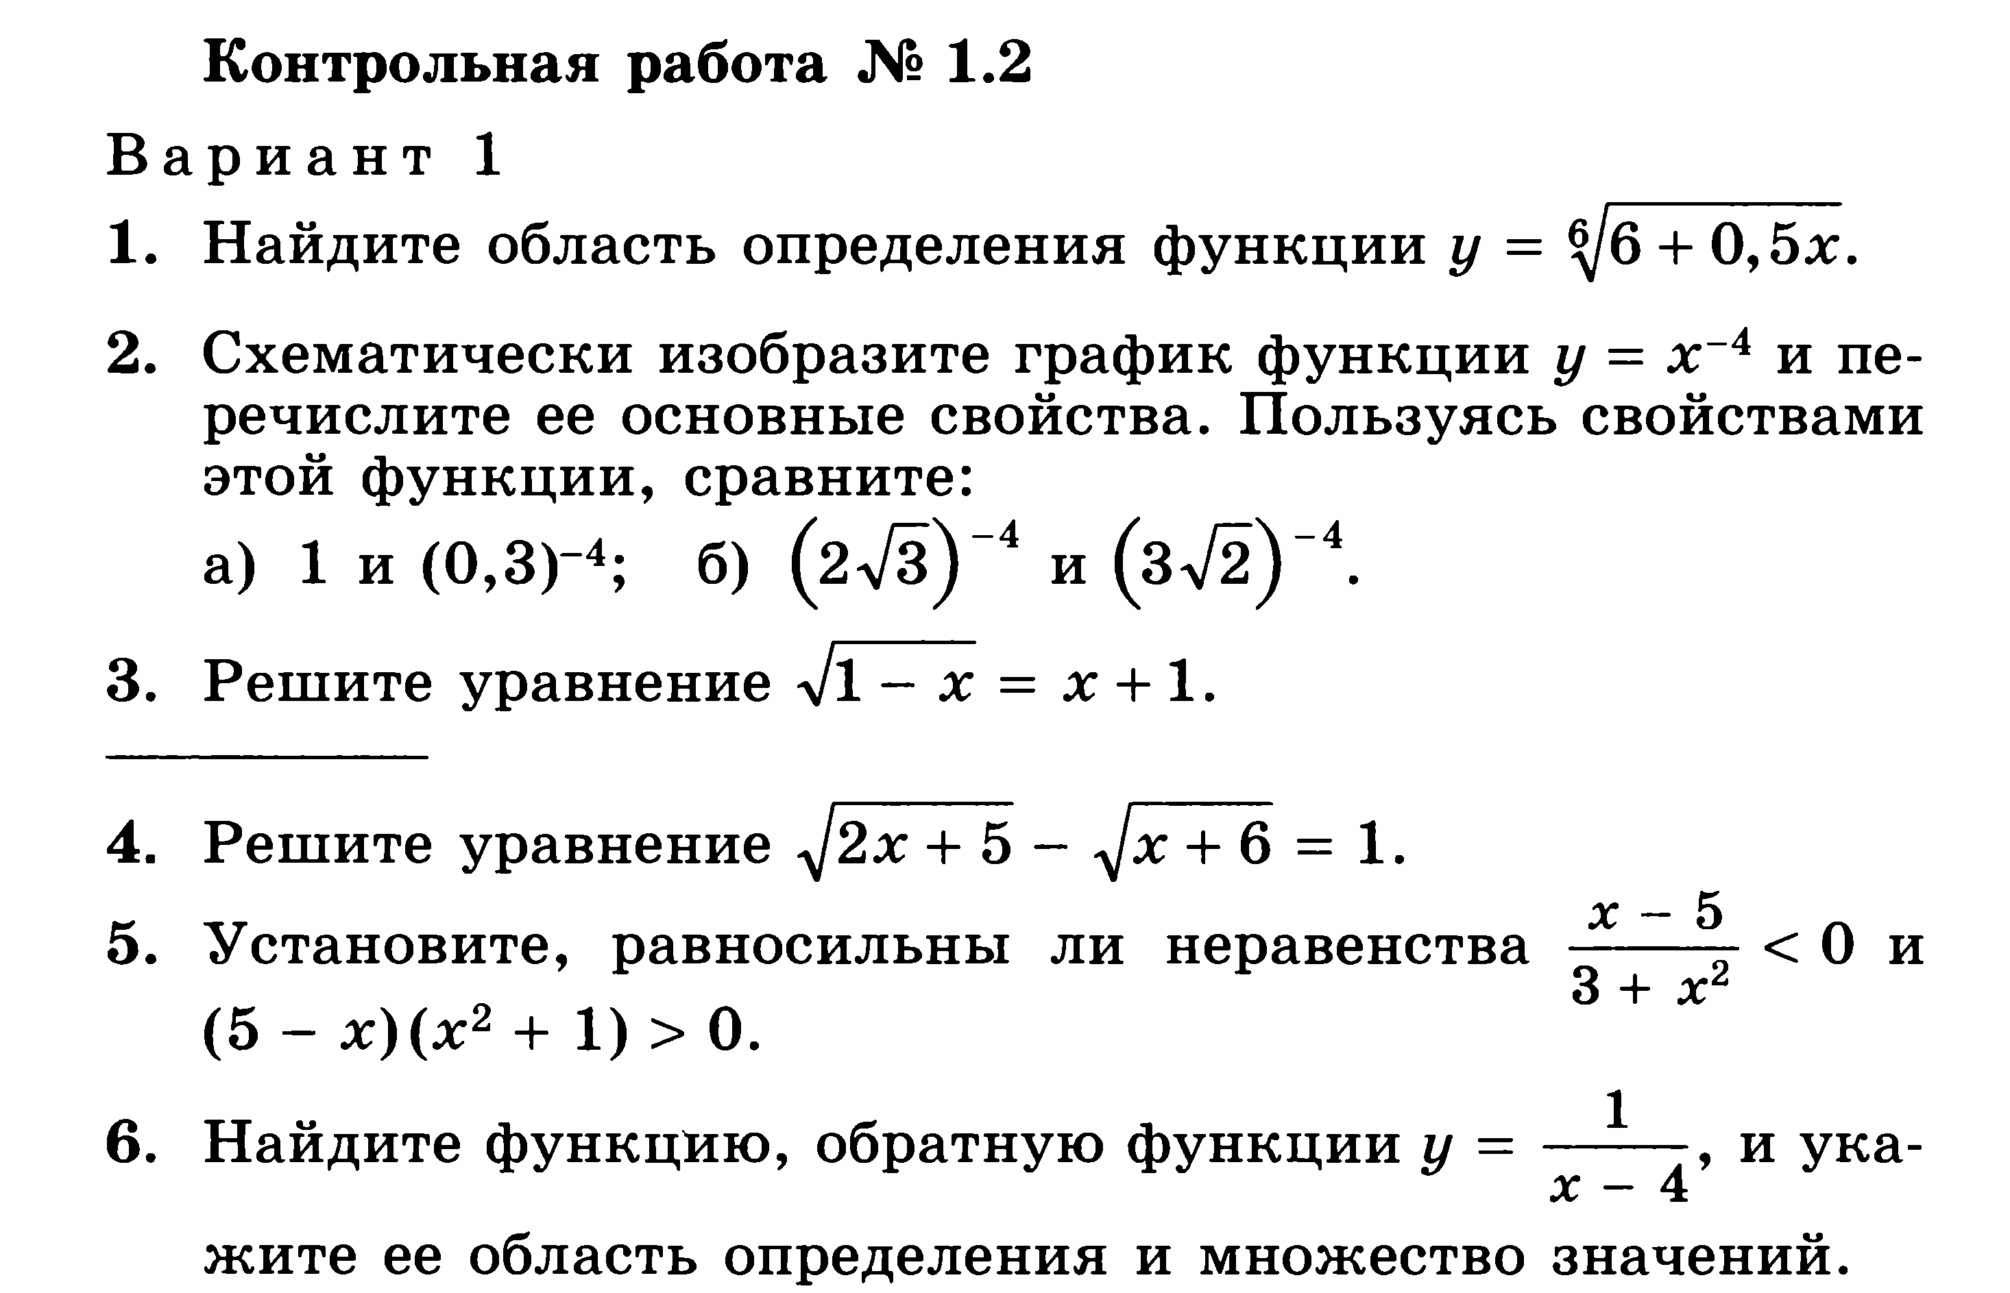
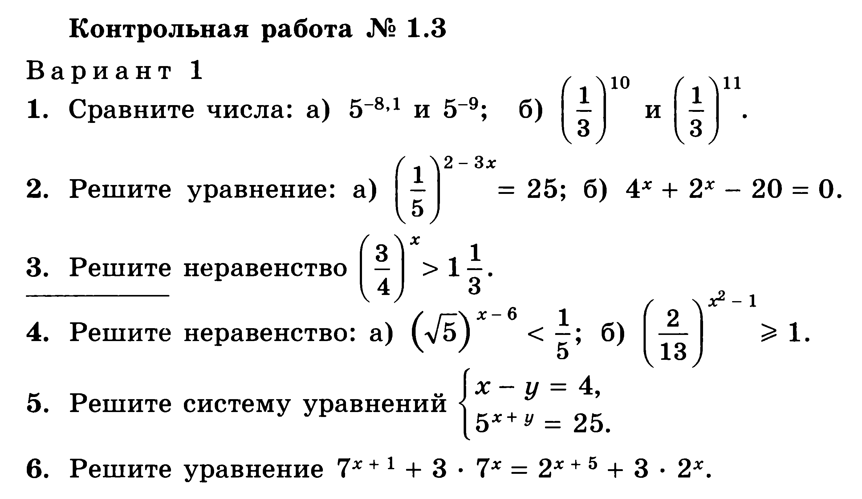 | 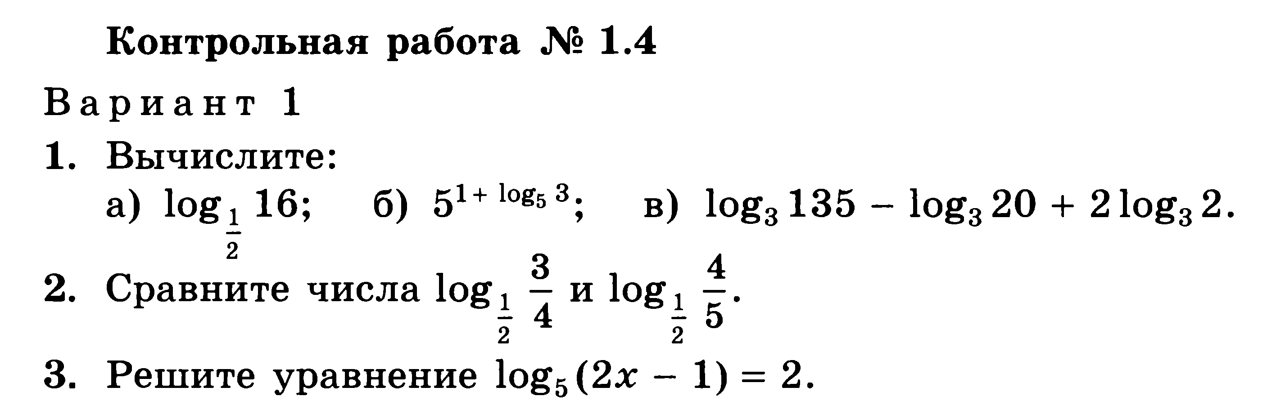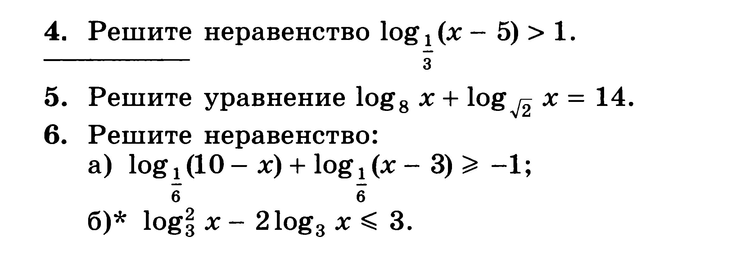
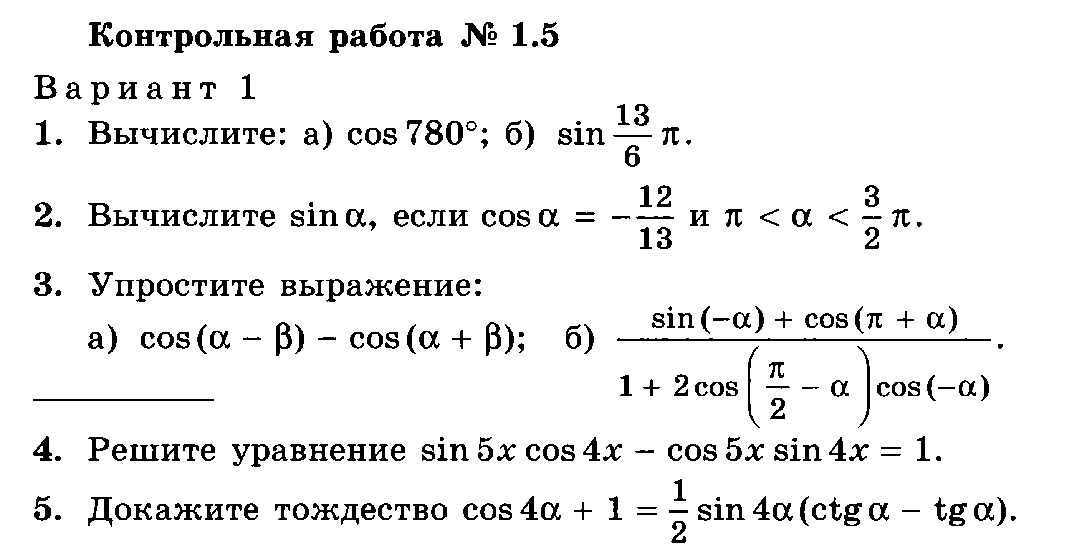 | 